「HLS（HTTP 直播）」小工具
直接用 HLS 網址在螢幕上播直播——攝影機畫面、直播電視、全員大會的轉播。設定 只有一項：串流位址。
2026-08-19 · https://offision.com/help/zh-hant/signage/hls/
直播影像，直接從串流來。只要能發出 HLS 位址——攝影機、電視訊號、從媒體伺服器轉播
的活動——正在發生的畫面就在這裡播出。這正是它和身旁那些上傳檔案的小工具不同的
地方。
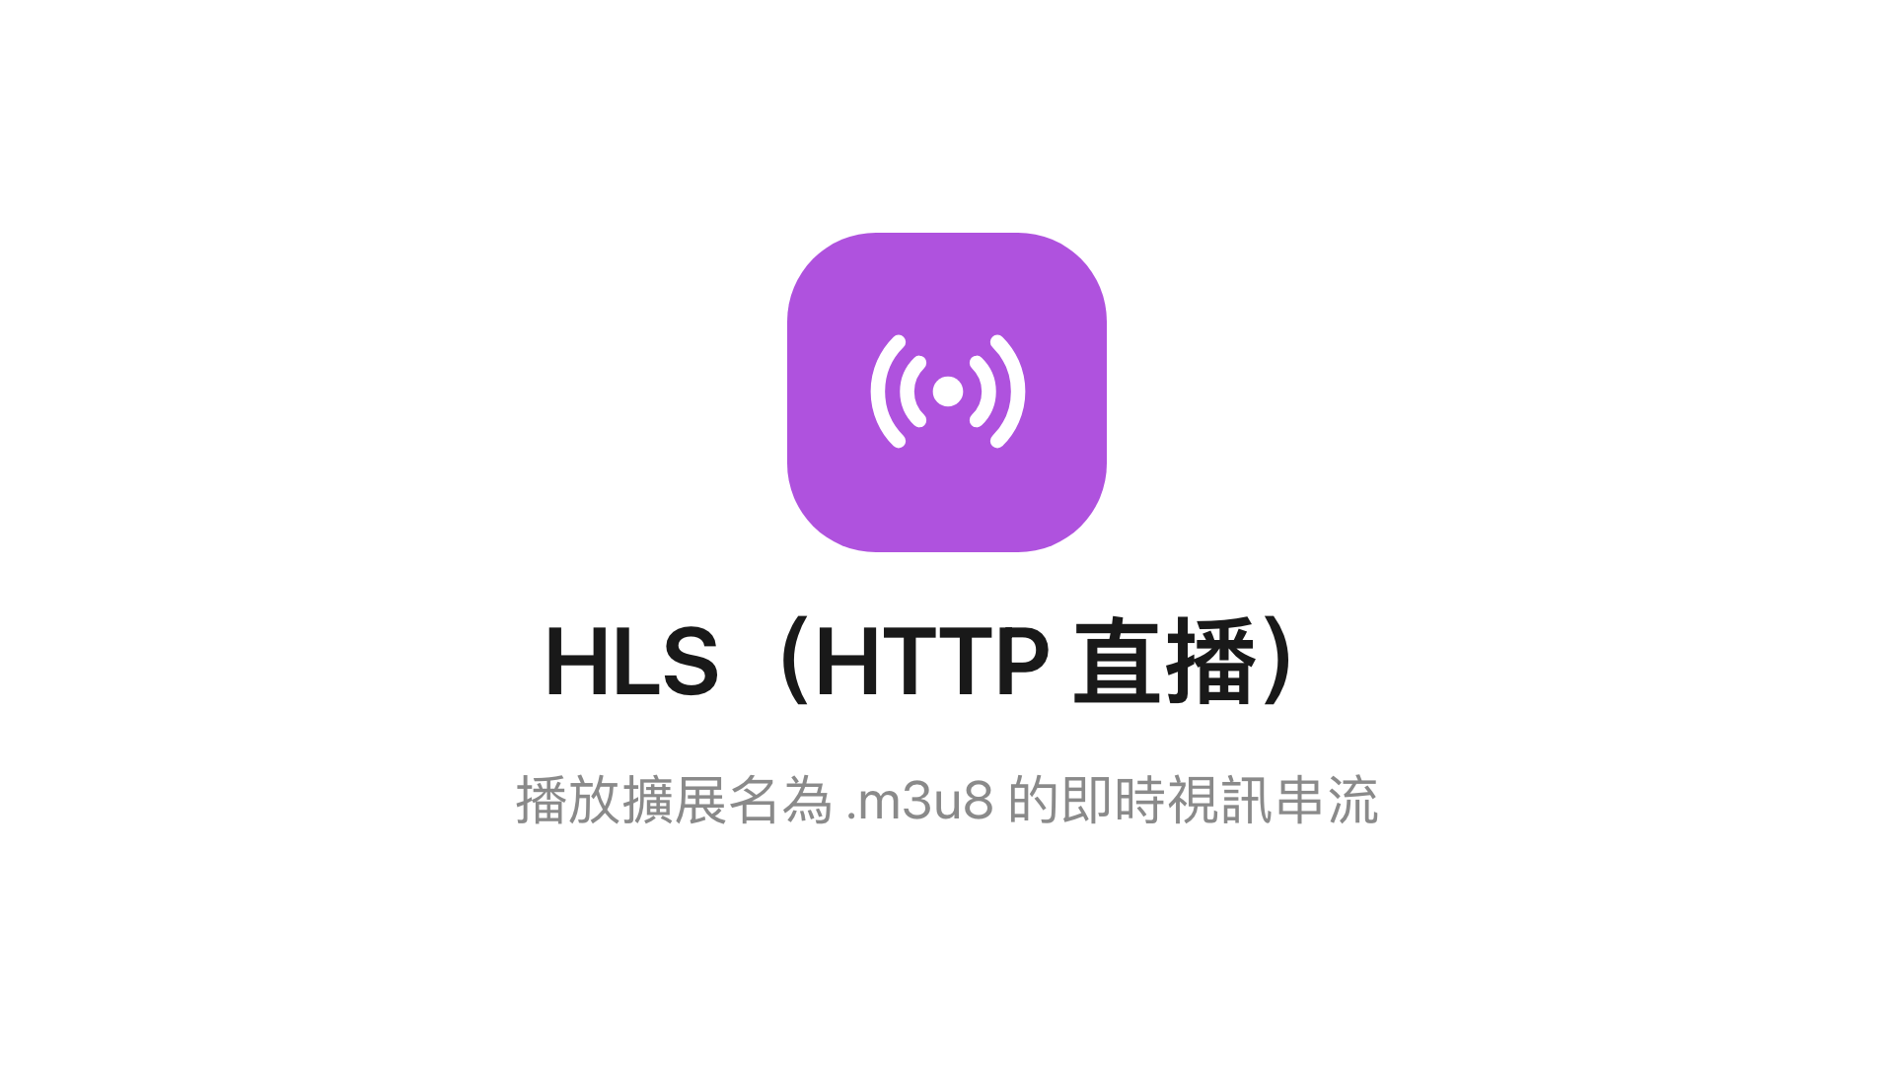
主畫面上的 HLS 小工具。
可放在: 主畫面・資訊卡片

設定
設定 | 做什麼 | 何時要改
串流網址 | 螢幕播放的 HLS 位址——通常是 .m3u8 連結 | 把螢幕指向另一路訊號；失效的連結就是一塊黑掉的小工具

這個小工具不決定的事
- 串流本身。 播什麼、畫質如何、訊號在不在，都是串流來源的事——螢幕只播放
送到的內容，而且需要有通往那個位址的網路。
- 大小與顏色。 整份設計的設定在這裡一樣生效——媒體類小工具會忽略字體大小——
請看小工具與它們的位置。

